Lösung – Übungsprüfung 3
1.
• Beschleunigter Auswahlprozess durch automatisierte Analyse der Bewerbungen
• Reduzierung der Voreingenommenheit/Höhere Objektivität (bei geeigneten, repräsentativen Trainingsdaten)
2.
KI ist ein breiterer Begriff als ML. KI bezieht sich auf die Fähigkeit von Computern oder Maschinen, Aufgaben auszuführen, die typischerweise menschliche Intelligenz erfordern, wie z. B. Wahrnehmung, Spracherkennung, Entscheidungsfindung, Problemlösung und kognitive Fähigkeiten.
Das maschinelle Lernen hingegen ist ein Teilbereich der künstlichen Intelligenz und bezieht sich auf die Techniken, die es einem Computer ermöglichen, aus Daten Wissen zu extrahieren. Dieses extrahierte Wissen nennt man auch KI-Modell. Es geht also darum, dass Maschinen mithilfe von Algorithmen selbstständig aus Erfahrung lernen, um Vorhersagen zu treffen, Muster zu erkennen oder Entscheidungen zu treffen, ohne dass diese spezifisch von einem Programmierer vorgegeben werden müssen. Insgesamt kann man sagen, dass das maschinelle Lernen eine Methode ist, um künstliche Intelligenz zu erreichen.
3.
Ein Beispiel für einen algorithmischen Bias bei der KI-gestützten Bewerberauswahl könnte die Verwendung von bestimmten Kriterien sein, die diskriminierend sind oder unbeabsichtigt geschlechtsspezifisch ausgerichtet sind. Beispielsweise könnte das KI-Modell aufgrund von historischen Daten und vorhandenen Stereotypen die Annahme treffen, dass Männer für bestimmte Positionen besser geeignet sind als Frauen. Wenn das KI-Modell diese Annahme verwendet, um Bewerber auszuwählen, kann es zu einer diskriminierenden Vorauswahl von Bewerbern kommen.
Ein weiteres Beispiel könnte sein, dass bestimmte Faktoren, die für eine erfolgreiche Bewerbung wichtig sind, im Trainingsdatensatz nicht ausreichend repräsentiert sind. Beispielsweise könnten bestimmte Bildungseinrichtungen oder sozioökonomische Gruppen unterrepräsentiert sein, was dazu führen könnte, dass das KI-Modell Bewerber aus diesen Gruppen benachteiligt oder ausschließt.
4.
Aufgrund der Sensibilität (personenbezogen, aber anonym; Wahrung des Geschäftsgeheimnisses trotzdem notwendig) der verarbeiteten Daten, ist die Einführung von Maßnahmen zur Zugriffskontrolle, Weitergabekontrolle und gegen Attacken aus dem Internet zu empfehlen.
5.
Anonymisierung oder Pseudonymisierung der Daten:
Vor dem Einsatz der Kundendaten zum Training von KI-Modellen sollte HealthTech KG alle personenbezogenen Informationen entfernen oder durch Pseudonyme ersetzen. Dadurch kann verhindert werden, dass einzelne Kunden direkt identifizierbar sind. Dies schützt die Privatsphäre und entspricht den Anforderungen der DSGVO.
Einsatz von Datenschutztechnologien wie „Federated Learning“:
Beim föderierten Lernen (Federated Learning) verbleiben die Kundendaten auf den jeweiligen Geräten oder Servern, während das KI-Modell lokal trainiert und anschließend nur die trainierten Modellparameter zentral zusammengeführt werden. So wird verhindert, dass sensible Daten direkt an zentrale Server übertragen werden.
6.
a) Anzahl Messwerte 15
Minimum 65
Maximum 82
Mittelwert 74,3
Median 75
b.
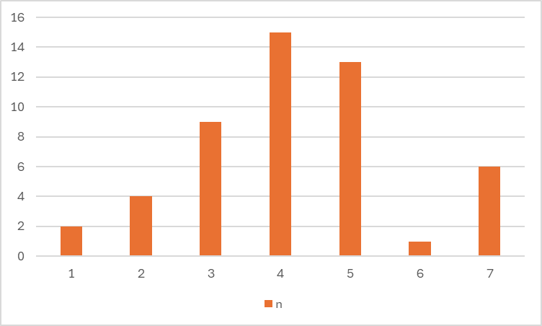

7.
a. Nutzt zu wenige Daten für das Training, er wird einen hohen Fehler für die Test Daten erhalten.
b.
ja
ja
ja
ja
Blutdruck < 32

Gruppe A herzschlagfrequenz >3,5

Gruppe A Gruppe B

c.
Gini Index: Maß für die Streuung der Messergebnisse über alle Klassen; Maß für die Reinheit eines Knotens: wenn klein, dann heißt das, dass Knoten hauptsächlich Beobachtungen von einer einzigen Klasse enthält)
Entropie (engl. Cross Entropy): Maß für Unsicherheit eines Ergebnisses; Informationsgehalt einer Datenmenge = 1 – Entropie
e. „Positiv“ entspricht krank, „negativ“ entspricht gesund.
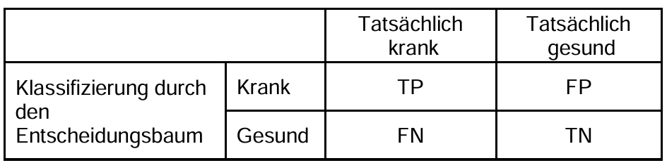
f. Accuracy= (45+25)/(45+15+15+25)=0,7

